询价采购书
各供应商：
都江堰光明光电材料有限责任公司就 2022年度 夏、秋工作服 采购项目 组织询价采购，若贵公司愿与光明真诚合作，请按以下要求填写，并按时回执。报价函截止回函时间：2022年5月19日17:00前，欢迎贵司前来报价。
1、企业基本情况：
企业全称（填写并盖章） |  | 详细地址
法人代表 | 联系电话 | 业务联系人 | 联系电话
取得质量及行业认证情况
2、产品报价：
产品名称 | 质量技术要求 | 单位 | 数量 | 单价  （含税） | 金额  （元）
夏季工作服 | 夏装面料：纯棉高密斜，面料纱支：40*32，密度：143*90 | 套 | 500
冬季工作服 | 冬装面料：纯棉2016纱卡；  面料纱支：20*16；密度：128*60；里料：纯棉小花格 | 套 | 500
合计 |  | 套 | 1000
备注：1、报价时附样衣及布料样品。2、布料颜色：工作服上装纯蓝色、下装藏青色。3、成衣处理：全工艺酶洗处理。4.冬季工作服上衣反光条反光性能应符合GB 20653-2006要求，夜间的可视距离>900米，反光条逆反射系数大于830cd/（lx·㎡）以上，环保符合国家标准.5.衣服照片附后。
- 评标方法：最低价评标法。
4、付款条件及方式：产品验收合格后，供方开具13%增值税专用发票后30天付款。
5、项目价格有效期：自签订正式合同之日起1年内有效
6.要求供应商需通过质量环境和职业健康体系认证。
7、交货期：合同签订后 天送货至采购方公司。
8、违约承诺： √A.同意； B.不同意
a. 按时发货到需方公司，因货物延期而造成影响的，供方应承担相应责任。
b.发现货物质量问题，及时更换。造成经济损失的，按实际损失金额赔付。
9、询价文件投递截止日期：请将此表打印填好，与营业执照复印件、法人委托书及业务联系人身份证复印件、生产许可证及通过质量环境和职业健康体系认证一并密封，外包装上要注明：采购单位名称、项目名称、报价单位名称（盖公章）、报价人和贴有“开标时才能启封”的密封条。于2022年5月19日前寄回到：都江堰光明光电材料有限责任公司 财务部 收件人：邓建国
9、业务咨询：罗女士 座机：028-87117177 手机：18117914033
地址：都江堰市蒲阳镇经济开发区光泰路10号

- 夏季工作服照片：
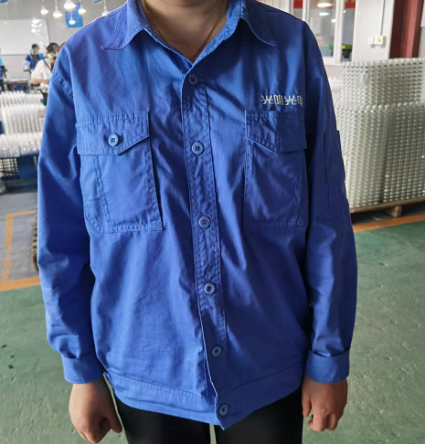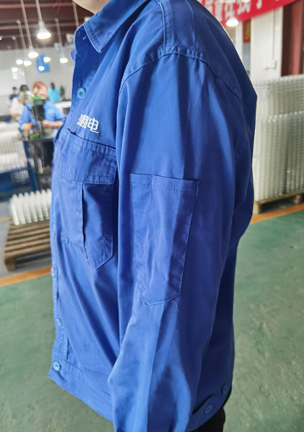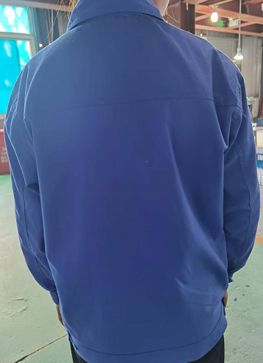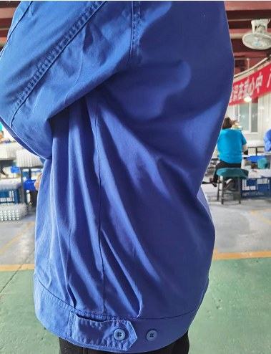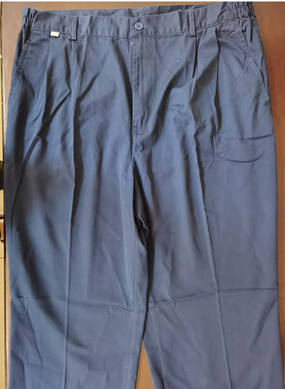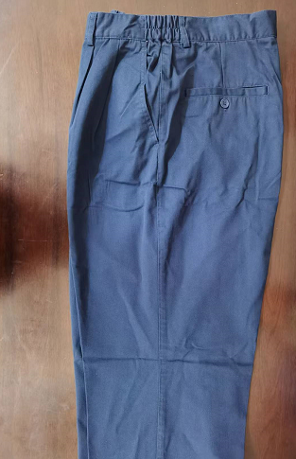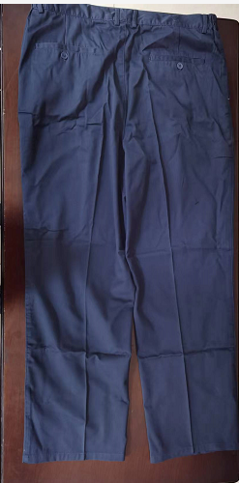

- 冬季工作服照片
